Как отправить работу на конкурс – pedagogcentr.ru
Первый шаг – Регистрация и авторизация
- В правом верхнем углу сайта кнопка «Регистрация»
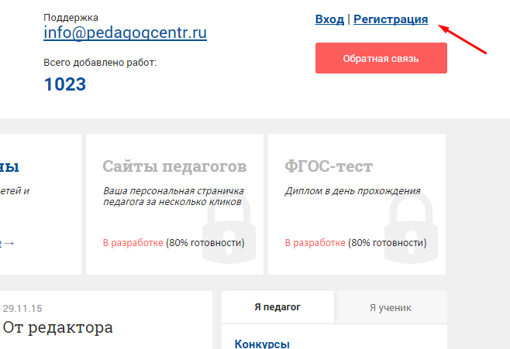
- Придумайте себе логин, введите адрес своей электронной почты и пароль для сайта.
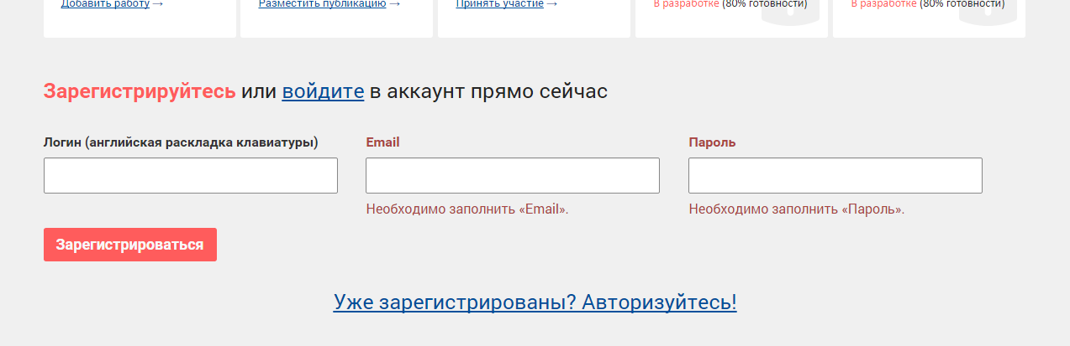
Внимание: В дальнейшем Вы будите входить в личный кабинет по Логину и Паролю.
- После клика по кнопке «Зарегистрироваться» на ваш адрес электронной почты придет письмо для активации аккаунта. Перейдите по ссылке из письма.
- Поздравляем Вы успешной зарегистрировались на портале pedagogcentr.ru!

Второй шаг – Оплата и отправка работы
- Вы выбрали номинацию, кликните – «Подать заявку»
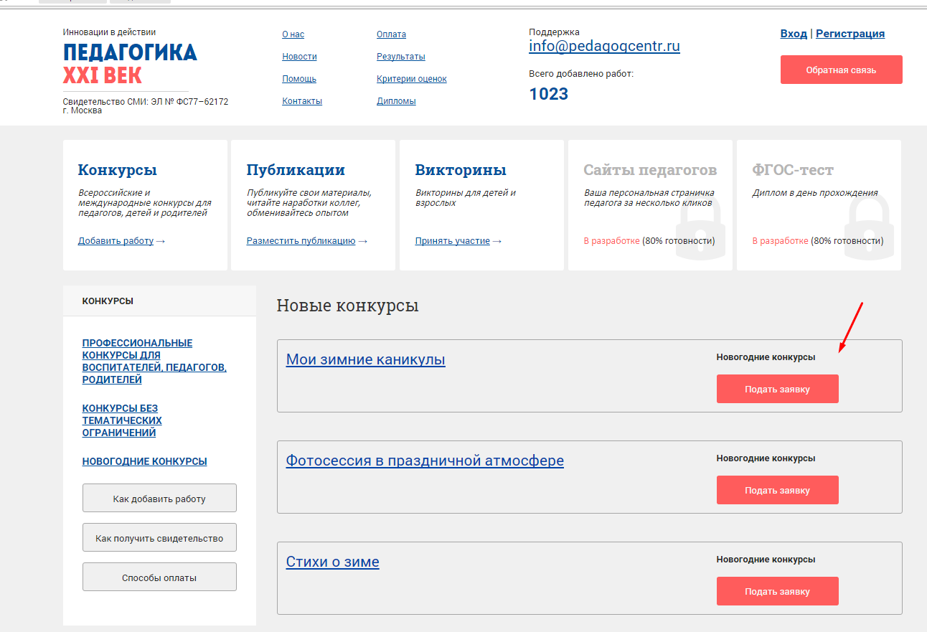
- Вы видите поля, которые необходимо заполнить для того, чтобы отправить работу.
ОЧЕНЬ ВАЖНО! Заполняйте поля внимательно без грамматических ошибок, опечаток, с большой буквы, в поле «возраст» напишите только цифру. Выберите дизайн диплома.

Далее, загрузите работу и квитанцию об оплате организационного взноса. Если Вы произвели платеж с нашего сайта через онлайн систему, то чека у Вас не будет. В таком случае в нижнем окне укажите: сумму, дату, время платежа, 4 последние цифры карты либо 4 последние цифры счета, с которого осуществлялся платеж онлайн
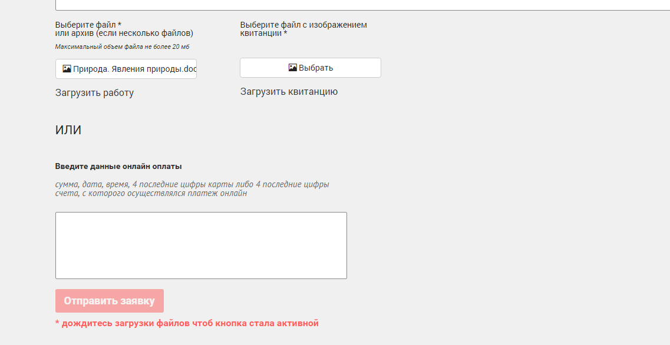
Кнопка отправить заявку становится активной при наличии одного из двух условий: указаны данные об оплате, либо загружена квитанция.
- После отправки работы на Ваш почтовый ящик придет письмо-уведомление о том, что работа поступила в центр обработки.

